**TẬP ĐOÀN**

**BƯU CHÍNH VIỄN THÔNG VIỆT NAM**

**TRUNG TÂM BỒI DƯỠNG NGHIỆP VỤ III**

---o0o---



**ĐỀ TÀI TỐT NGHIỆP**

**KHÓA CHUYỂN ĐỔI CNTT CẤP ĐỘ 2**

**Đề tài:**

**TÊN ĐỀ TÀI**

**HVTH:**

**GVHD:**

………….., 2023

**THÔNG TIN CHUNG**

Họ và tên học viên : Ngày sinh

Lớp : Đơn vị:

SĐT :

Email :

Tên đề tài :

**Người hướng dẫn:** ………………………………………………………………….

SĐT :

Email :

Cơ quan công tác :

*…………………., ngày tháng năm 2023*

| **Người hướng dẫn**  *(Ký và ghi rõ họ tên)* | **Học viên**  *(Ký và ghi rõ họ tên)* |
| --- | --- |

# LỜI CẢM ƠN

Em xin chân thành cảm ơn thầy giáo, ThS …- giảng viên khoa CNTT đã tận tâm và nhiệt tình dạy bảo trong suốt thời gian học và làm đồ án tốt nghiệp. Thầy đã dành nhiều thời gian quý báu để tận tình chỉ bảo, hướng dẫn đúng hướng, định hướng cho em thực hiện đồ án, giúp em học hỏi những kinh nghiệm quý báu và đạt được những thành quả nhất định.

Em xin chân thành cảm ơn các thầy cô trong khoa Công nghệ thông tin đã nhiệt tình dạy bảo và tạo điều kiện cho em trong suốt quá trình được học tại trường.

Em cũng xin cảm ơn các bạn bè và nhất là các thành viên trong gia đình đã tạo mọi điều kiện tốt nhất, động viên và có vững lòng tin trong suốt quá trình học tập và làm đồ án tốt nghiệp.

Do khả năng và thời gian hạn chế, kinh nghiệm của em vẫn còn thiếu sót. Rất mong được sự chỉ bảo của các thầy cô.

Cuối cùng, em xin động viên tất cả các thầy, các cô, các anh, các chị cùng toàn thể các bạn một lời chúc tốt đẹp nhất, sức khỏe, thành công và phát triển. Chúc các thầy cô đạt được nhiều thành công hơn nữa trong công cuộc trồng người.

Em xin chân thành cảm ơn.

**Họ và tên sinh viên**

# LỜI CAM ĐOAN

*Tôi xin cam đoan :*

1. *Nội dung trong luận văn này là do tôi thực hiện dưới sự hướng dẫn trực tiếp của Thầy/Cô XXX.*
2. *Các tham khảo dùng trong luận văn đều được trích dẫn rõ ràng tên tác giả, tên công trình, thời gian, địa điểm công bố.*
3. *Nếu có những sao chép không hợp lệ, vi phạm, tôi xin chịu hoàn toàn trách nhiệm.*

*Sinh viên thực hiện*

**Họ và Tên**

# TÓM TẮT

Đề tài nhóm chúng em lựa chọn là xây dựng một website quản lý nhà hàng với các chức năng như đăng nhập, quản lý đầu bếp, quản lý danh mục món ăn, quản lý món ăn, quản lý nhân viên phục vụ và quản lý bàn. Để thực hiện đề tài này, nhóm chúng em đã sử dụng các công cụ như phần mềm lập trình: CSDL và HTML để thiết kế giao diện. Kết quả của đồ án đã phù hợp với các vấn đề đã đặt ra và mang tính thực tiễn cao. Nếu muốn phát triển mở rộng đồ án, có thể thêm các chức năng như đặt chỗ trực tuyến, thanh toán trực tuyến, quản lý hóa đơn và thống kê doanh thu. Nhờ thực hiện đề tài này, chúng em đã đạt được kiến thức và kỹ năng trong việc phân tích và thiết kế hệ thống quản lý nhà hàng, lập trình web, xây dựng CSDL và sử dụng các công cụ lập trình.

|  |  |
| --- | --- |

**MỤC LỤC**

LỜI CẢM ƠN 3

LỜI CAM ĐOAN 4

TÓM TẮT 5

CHƯƠNG 1: TỔNG QUAN 9

1.1 Giới thiệu nội dung về website quản lý nhà hàng 10

1.2 Mô tả dự án 10

1.3 Bảng nội dung công việc 11

1.4 Sơ đồ tiến trình nghiệp vụ 13

**CHƯƠNG 2 : NỘI DUNG VÀ GIẢI PHÁP 13**

2.1. Mô hình nghiệp vụ 14

2.1.1 Bảng phân tích xác định các chức năng 14

2.1.2 Biểu đồ ngữ cảnh 15

2.1.3 Mô tả hoạt động 15

2.1.4 Sơ đồ phân rã chức năng 16

2.1.4.1 Mô tả chi tiết từng chức năng 17

2.2. PHÂN TÍCH YÊU CẦU 22

2.2.1. Đối tượng sử dụng 22

2.2.2. Mục đích sử dụng 22

2.2.3. Công nghệ sử dụng 24

2.4.1. Phân tích thiết kế hệ thống theo hướng cấu trúc 27

2.4.2. Thiết kế cơ sở dữ liệu 28

2.4.3 Mô hình quan hệ của website 29

**CHƯƠNG 3 : KẾT QUẢ 34**

**CHƯƠNG 4 : NHẬN XÉT 39**

TÀI LIỆU THAM KHẢO

PHỤ LỤC

**DANH SÁCH HÌNH ẢNH**

**DANH SÁCH TỪ VIẾT TẮT( có thì viết)**

| **Từ viết tắt** | **Diễn giải** |
| --- | --- |
|  |  |
|  |  |
|  |  |
|  |  |
|  |  |

**MỞ ĐẦU**

1. **Đặt vấn đề**

Trong thời đại công nghệ 4.0, các lĩnh vực kinh doanh và dịch vụ đang trở nên cạnh tranh hơn bao giờ hết. Trong đó, ngành ẩm thực là một trong những lĩnh vực đang phát triển mạnh và mang lại nhiều lợi ích cho người tiêu dùng. Với sự phát triển của ngành này, các nhà hàng đang cần phải áp dụng công nghệ vào quản lý để nâng cao hiệu quả kinh doanh. Và website quản lý nhà hàng được xây dựng nhằm đáp ứng nhu cầu này.

Tuy nhiên, việc quản lý một nhà hàng là một công việc rất phức tạp và mất nhiều thời gian nếu chỉ sử dụng phương pháp truyền thống. Do đó, việc sử dụng công nghệ thông tin để tạo ra một trang web quản lý nhà hàng sẽ giúp tiết kiệm thời gian và nâng cao hiệu quả quản lý.

1. **Mục tiêu của đề tài**

Với mục tiêu tạo ra một phần mềm quản lý nhà hàng hiệu quả, tiện lợi và dễ sử dụng, đề tài này tập trung vào thiết kế và phát triển một website quản lý nhà hàng với các chức năng quản lý đầu bếp, quản lý danh mục món ăn, quản lý món ăn, quản lý nhân viên phục vụ và quản lý bàn.

1. **Đối tượng phạm vi nghiên cứu**

Đối tượng của đề tài là các nhà hàng, đặc biệt là những nhà hàng vừa và nhỏ cần hỗ trợ quản lý. Phạm vi nghiên cứu bao gồm việc phát triển một trang web quản lý nhà hàng với các chức năng quản lý đầu bếp, danh mục món ăn, món ăn, nhân viên phục vụ và bàn.

1. **Ý nghĩa và thực tiễn của đề tài**

Với sự phát triển không ngừng của ngành ẩm thực và nhu cầu sử dụng dịch vụ ẩm thực tăng cao, việc sử dụng phần mềm quản lý nhà hàng sẽ giúp cho việc quản lý và vận hành nhà hàng trở nên dễ dàng hơn, tiết kiệm thời gian và nhân lực, nâng cao chất lượng dịch vụ và tăng tính cạnh tranh của nhà hàng trên thị trường. Vì vậy, đề tài này sẽ mang lại ý nghĩa thực tiễn rất lớn cho các nhà hàng, đặc biệt là những nhà hàng có quy mô nhỏ và vừa.

# TỔNG QUAN

## 

## 1.1 Giới thiệu nội dung về website quản lý nhà hàng

Nhà hàng là một trong những ngành kinh doanh có tính cạnh tranh cao và khó khăn trong việc quản lý. Để giải quyết những vấn đề này, các doanh nghiệp cần có một hệ thống quản lý hiệu quả để tăng năng suất, tiết kiệm thời gian và tối ưu hóa quá trình quản lý. Website quản lý nhà hàng ra đời để đáp ứng nhu cầu này, giúp các chủ nhà hàng quản lý một cách dễ dàng và hiệu quả các hoạt động trong nhà hàng của mình.

## 1.2 Mô tả dự án

Website quản lý nhà hàng là một ứng dụng web được thiết kế để hỗ trợ quản lý các hoạt động trong một nhà hàng. Hệ thống này tích hợp nhiều tính năng quản lý như quản lý đầu bếp, danh mục món ăn, món ăn, nhân viên phục vụ và bàn. Với nhiều tính năng này, ứng dụng giúp cho việc quản lý các hoạt động trong nhà hàng trở nên dễ dàng và thuận tiện hơn.

Đầu tiên, tính năng quản lý đầu bếp cho phép chủ nhà hàng hiển thị danh sách các đầu bếp và thêm mới, cập nhật, xóa và tìm kiếm thông tin của các đầu bếp trong nhà hàng. Các chức năng này giúp cho việc quản lý nhân sự trong nhà hàng trở nên dễ dàng hơn, đồng thời giúp chủ nhà hàng theo dõi và đánh giá năng lực, chất lượng công việc của các đầu bếp.

Tiếp theo, tính năng quản lý danh mục món ăn cho phép chủ nhà hàng quản lý danh sách các danh mục món ăn, bao gồm thêm mới, cập nhật, xóa và tìm kiếm thông tin về các danh mục này. Nhờ tính năng này, chủ nhà hàng có thể quản lý danh sách các danh mục món ăn một cách hiệu quả hơn, đồng thời đưa ra quyết định kinh doanh phù hợp hơn về việc đưa ra các loại món ăn để phục vụ khách hàng.

Tính năng quản lý món ăn cho phép chủ nhà hàng quản lý danh sách các món ăn, thêm mới, cập nhật, xóa và tìm kiếm thông tin về các món ăn này. Tính năng này giúp cho chủ nhà hàng có thể quản lý các món ăn trong nhà hàng một cách dễ dàng hơn, đồng thời đưa ra quyết định kinh doanh phù hợp hơn về việc cung cấp các món ăn cho khách hàng.

Tính năng quản lý nhân viên phục vụ cho phép chủ nhà hàng quản lý danh sách nhân viên phục vụ, thêm mới, cập nhật, xóa và tìm kiếm thông tin về nhân viên. Tính năng này giúp cho chủ nhà hàng có thể quản lý nhân sự trong nhà hàng một cách hiệu quả hơn, đồng thời đánh giá năng lực, chất lượng công việc của nhân viên để đưa ra các quyết định quản lý phù hợp.

Cuối cùng, tính năng quản lý bàn cho phép chủ nhà hàng quản lý danh sách các bàn trong nhà hàng, thêm mới, cập nhật, xóa và tìm kiếm thông tin về các bàn này. Tính năng này giúp cho việc quản lý khách hàng và chỗ ngồi trở nên dễ dàng hơn, đồng thời giúp chủ nhà hàng đưa ra quyết định kinh doanh phù hợp hơn về việc phân bố khách hàng và quản lý không gian trong nhà hàng.

## 1.3 Bảng nội dung công việc

| Công việc | Mô tả | Thời gian dự kiến |
| --- | --- | --- |
| Thiết kế giao diện | Thiết kế giao diện cho trang web | 2 tuần |
| Phát triển trang đăng nhập | Phát triển trang đăng nhập cho người dùng | 1 tuần |
| Phát triển chức năng quản lý đầu bếp | Phát triển chức năng quản lý đầu bếp | 3 tuần |
| Phát triển chức năng quản lý danh mục món ăn | Phát triển chức năng quản lý danh mục món ăn | 3 tuần |
| Phát triển chức năng quản lý món ăn | Phát triển chức năng quản lý món ăn | 4 tuần |
| Phát triển chức năng quản lý nhân viên phục vụ | Phát triển chức năng quản lý nhân viên phục vụ | 4 tuần |
| Phát triển chức năng quản lý bàn | Phát triển chức năng quản lý bàn | 3 tuần |
| Phát triển tính năng tìm kiếm | Phát triển tính năng tìm kiếm | 1 tuần |
| Phát triển tính năng sắp xếp, phân trang | Phát triển tính năng sắp xếp, phân trang cho các chức năng quản lý | 2 tuần |
| Kiểm thử | Kiểm thử, sửa lỗi | 2 tuần |
| Triển khai | Triển khai trang web trên môi trường thực tế | 1 tuần |

## 1.4 Sơ đồ tiến trình nghiệp vụ

# CHƯƠNG 2 : NỘI DUNG VÀ GIẢI PHÁP

## 2.1. Mô hình nghiệp vụ

## 2.1.1 Bảng phân tích xác định các chức năng

|  |  |  |  |
| --- | --- | --- | --- |
| Chức năng | Mô tả | Tác nhân | Hồ sơ |
| Đăng nhập | Cho phép người dùng đăng nhập vào hệ thống với tài khoản và mật khẩu. | Người dùng | Tài khoản và mật khẩu |
| Quản lý đầu bếp | Cho phép quản lý danh sách đầu bếp, bao gồm thêm mới, cập nhật, xóa, sắp xếp, phân trang và tìm kiếm. | Nhân viên quản lý | Danh sách đầu bếp |
| Quản lý danh mục món ăn | Cho phép quản lý danh sách danh mục món ăn, bao gồm thêm mới, cập nhật, xóa, sắp xếp, phân trang và tìm kiếm. | Nhân viên quản lý | Danh sách danh mục món ăn |
| Quản lý món ăn | Cho phép quản lý danh sách món ăn, bao gồm thêm mới, cập nhật, xóa, sắp xếp, phân trang và tìm kiếm. | Nhân viên quản lý | Danh sách món ăn |
| Quản lý nhân viên phục vụ | Cho phép quản lý danh sách nhân viên phục vụ, bao gồm thêm mới, cập nhật, xóa, sắp xếp, phân trang và tìm kiếm. | Nhân viên quản lý | Danh sách nhân viên phục vụ |
| Quản lý bàn | Cho phép quản lý danh sách bàn, bao gồm thêm mới, cập nhật, xóa, sắp xếp, phân trang và tìm kiếm. | Nhân viên quản lý | Danh sách bàn |
| Quản lý đặt chỗ | Cho phép quản lý danh sách đặt chỗ, bao gồm thêm mới, cập nhật, xóa, sắp xếp, phân trang và tìm kiếm. | Nhân viên quản lý | Danh sách đặt chỗ |
| Quản lý hóa đơn | Cho phép quản lý danh sách hóa đơn, bao gồm thêm mới, cập nhật, xóa, sắp xếp, phân trang và tìm kiếm. | Nhân viên quản lý | Danh sách hóa đơn |
| Thống kê doanh thu | Cho phép thống kê doanh thu theo ngày, tuần, tháng hoặc năm. | Nhân viên quản lý | Doanh thu |

## 2.1.2 Biểu đồ ngữ cảnh

## 2.1.3 Mô tả hoạt động

## Người dùng :

* Đăng nhập vào hệ thống để truy cập các tính năng của trang web.
* Xem menu và đặt món ăn.
* Gửi yêu cầu đặt bàn.
* Thực hiện thanh toán cho đơn hàng.

## Đầu bếp :

* Xem danh sách các món ăn cần chuẩn bị.
* Chuẩn bị và chế biến các món ăn.
* Đánh dấu món ăn đã chuẩn bị xong để phục vụ cho nhân viên phục vụ lấy món.

## Quản lý danh mục món ăn

* Hiển thị danh sách các danh mục món ăn hiện có.
* Thêm mới, cập nhật và xóa các danh mục món ăn.
* Sắp xếp và phân trang danh sách các danh mục món ăn.
* Tìm kiếm các danh mục món ăn theo từ khóa.

## Quản lý món ăn:

* Hiển thị danh sách các món ăn hiện có.
* Thêm mới, cập nhật và xóa các món ăn.
* Sắp xếp và phân trang danh sách các món ăn.
* Tìm kiếm các món ăn theo từ khóa.

## Quản lý nhân viên phục vụ:

* Hiển thị danh sách các nhân viên phục vụ hiện có.
* Thêm mới, cập nhật và xóa các nhân viên phục vụ.
* Sắp xếp và phân trang danh sách các nhân viên phục vụ.
* Tìm kiếm các nhân viên phục vụ theo từ khóa.

## Quản lý bàn:

* Hiển thị danh sách các bàn hiện có trong nhà hàng.
* Thêm mới, cập nhật và xóa các bàn.
* Sắp xếp và phân trang danh sách các bàn.
* Tìm kiếm các bàn theo từ khóa.

## 2.1.4 Sơ đồ phân rã chức năng

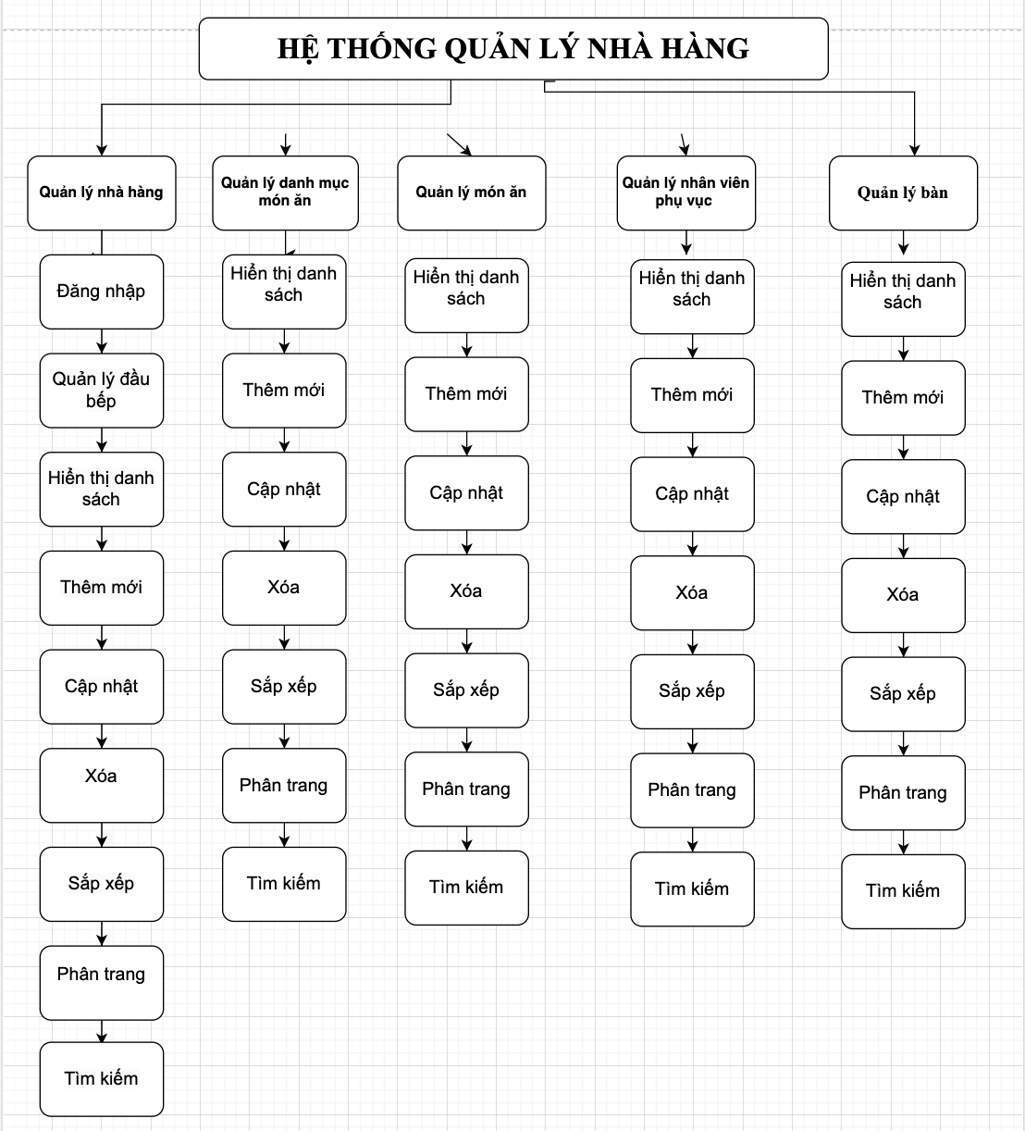

## 

## 2.1.4.1 Mô tả chi tiết từng chức năng

## Quản lý nhà hàng

*1.1. Đăng nhập*

Cho phép người dùng truy cập vào hệ thống thông qua việc xác thực tài khoản và mật khẩu của mình.

*1.2. Quản lý đầu bếp*

Cho phép quản lý danh sách các đầu bếp trong nhà hàng, bao gồm các tính năng:

*1.3. Hiển thị danh sách:*

Cho phép quản lý xem thông tin của tất cả các đầu bếp được đăng ký trong hệ thống.

*1.4. Thêm mới:*

Cho phép quản lý thêm một đầu bếp mới vào hệ thống, bao gồm thông tin như tên, địa chỉ, số điện thoại, v.v.

*1.5. Cập nhật:*

Cho phép quản lý cập nhật thông tin của một đầu bếp đã được đăng ký trong hệ thống.

*1.6. Xóa:*

Cho phép quản lý xóa thông tin của một đầu bếp đã được đăng ký trong hệ thống.

*1.7. Sắp xếp:*

Cho phép quản lý sắp xếp danh sách các đầu bếp theo các tiêu chí như tên, địa chỉ, số điện thoại, v.v.

*1.8. Phân trang:*

Cho phép quản lý hiển thị danh sách các đầu bếp theo từng trang, giúp cho việc quản lý trở nên dễ dàng và tiện lợi.

*1.9. Tìm kiếm:*

Cho phép quản lý tìm kiếm thông tin của một đầu bếp trong danh sách đã được đăng ký trong hệ thống.

## 

## Quản lý danh mục các món ăn

*2.1. Hiển thị danh sách:*

Cho phép hiển thị danh sách các danh mục món ăn hiện có trong nhà hàng. Các thông tin có thể được hiển thị bao gồm tên danh mục, mô tả, hình ảnh và số lượng món ăn thuộc danh mục đó.

*2.2. Thêm mới:*

Cho phép thêm mới một danh mục món ăn vào hệ thống. Người quản trị cần nhập các thông tin cần thiết như tên danh mục, mô tả, hình ảnh và liên kết các món ăn vào danh mục đó.

*2.3. Cập nhật:*

Cho phép sửa đổi thông tin của một danh mục món ăn đã có trong hệ thống. Người quản trị có thể thay đổi tên, mô tả, hình ảnh hoặc liên kết các món ăn vào danh mục đó.

*2.4. Xóa:*

Cho phép xóa một danh mục món ăn khỏi hệ thống. Khi xóa một danh mục món ăn, các món ăn thuộc danh mục đó sẽ không bị xóa, nhưng sẽ không còn được liên kết với danh mục bị xóa.

*2.5. Sắp xếp:*

Cho phép sắp xếp danh sách các danh mục món ăn theo một tiêu chí nào đó như tên, số lượng món ăn thuộc danh mục đó, hoặc thời gian cập nhật.

*2.6. Phân trang:*

Cho phép phân trang danh sách các danh mục món ăn nếu có quá nhiều mục để hiển thị trên cùng một trang.

*2.7. Tìm kiếm:*

Cho phép tìm kiếm danh mục món ăn theo từ khóa. Khi nhập từ khóa tìm kiếm, hệ thống sẽ trả về danh sách các danh mục món ăn chứa từ khóa đó.

## Quản lý món ăn

*3.1. Hiển thị danh sách:*

Cho phép hiển thị danh sách các món ăn hiện có trong nhà hàng. Các thông tin có thể được hiển thị bao gồm tên món ăn, mô tả, hình ảnh, giá tiền và thuộc danh mục nào.

*3.2. Thêm mới:*

Cho phép thêm mới một món ăn vào hệ thống. Người quản trị cần nhập các thông tin cần thiết như tên món ăn, mô tả, hình ảnh, giá tiền và liên kết món ăn vào một danh mục nào đó.

*3.3. Cập nhật:*

Cho phép sửa đổi thông tin của một món ăn đã có trong hệ thống. Người quản trị có thể thay đổi tên, mô tả, hình ảnh, giá tiền hoặc liên kết món ăn vào một danh mục khác.

*3.4. Xóa:*

Cho phép xóa một món ăn khỏi hệ thống. Khi xóa một món ăn, nó sẽ không còn xuất hiện trên danh sách các món ăn của nhà hàng.

*3.5. Sắp xếp:*

Cho phép sắp xếp danh sách các món ăn theo một tiêu chí nào đó như tên, giá tiền hoặc thuộc danh mục nào.

*3.6. Phân trang:*

Cho phép phân trang danh sách các món ăn nếu có quá nhiều mục để hiển thị trên cùng một trang.

*3.7. Tìm kiếm:*

Cho phép tìm kiếm món ăn theo từ khóa. Khi nhập từ khóa tìm kiếm, hệ thống sẽ trả về danh sách các món ăn chứa từ khóa đó.

## Quản lý nhân viên phục vụ

*4.1. Hiển thị danh sách:*

Chức năng này Cho phép quản lý xem danh sách các nhân viên phục vụ trong nhà hàng, bao gồm thông tin cá nhân như tên, địa chỉ, số điện thoại, email, chức vụ, lương và các thông tin khác nếu có.

*4.2. Thêm mới:*

Chức năng Cho phép quản lý thêm mới thông tin của một nhân viên phục vụ mới vào hệ thống, bao gồm các thông tin cá nhân và thông tin liên quan đến công việc như chức vụ, lương, thời gian làm việc,..

*4.3. Cập nhật:*

Chức năng cho phép quản lý sửa đổi thông tin của một nhân viên phục vụ trong hệ thống, bao gồm các thông tin cá nhân và thông tin liên quan đến công việc như chức vụ, lương, thời gian làm việc,..

*4.4. Xóa:*

Chức năng cho phép quản lý xóa bỏ thông tin của một nhân viên phục vụ trong hệ thống.

*4.5. Sắp xếp:*

Chức năng này cho phép quản lý sắp xếp danh sách các nhân viên phục vụ theo nhiều tiêu chí khác nhau, ví dụ như theo tên, chức vụ, lương, ...

*4.6. Phân trang:*

Nếu số lượng nhân viên quá nhiều và không thể hiển thị hết trên một trang, chức năng phân trang Cho phép hiển thị danh sách nhân viên theo từng trang.

*4.7. Tìm kiếm:*

Chức năng Cho phép quản lý tìm kiếm nhân viên trong hệ thống dựa trên các tiêu chí khác nhau, ví dụ như tên, chức vụ, lương, địa chỉ,... để tìm ra nhân viên cần tìm nhanh chóng hơn.

## Quản lý bàn

*5.1. Hiển thị danh sách:*

Chức năng này Cho phép quản lý xem danh sách các bàn trong nhà hàng, bao gồm số bàn, số chỗ ngồi, trạng thái của bàn (đã đặt, đang sử dụng, trống), ghi chú hoặc mô tả về bàn (nếu có).

*5.2. Thêm mới:*

Chức năng cho phép quản lý thêm mới thông tin của một bàn mới vào hệ thống, bao gồm số bàn, số chỗ ngồi, trạng thái của bàn và ghi chú.

*5.3. Cập nhật:*

Chức năng cho phép quản lý sửa đổi thông tin của một bàn trong hệ thống, bao gồm số bàn, số chỗ ngồi, trạng thái của bàn và ghi chú.

*5.4. Xóa:*

Chức năng cho phép quản lý xóa bỏ thông tin của một bàn trong hệ thống.

*5.5. Sắp xếp:*

Chức năng này cho phép quản lý sắp xếp danh sách các bàn theo nhiều tiêu chí khác nhau, ví dụ như theo số bàn, số chỗ ngồi, trạng thái, ...

*5.6. Phân trang:*

Nếu số lượng bàn quá nhiều và không thể hiển thị hết trên một trang, chức năng phân trang cho phép hiển thị danh sách bàn theo từng trang.

*5.7. Tìm kiếm:*

Chức năng cho phép quản lý tìm kiếm bàn trong hệ thống dựa trên các tiêu chí khác nhau, ví dụ như số bàn, số chỗ ngồi, trạng thái, ghi chú,... để tìm ra bàn cần tìm nhanh chóng hơn.

## 2.2. PHÂN TÍCH YÊU CẦU

## 2.2.1. Đối tượng sử dụng

Đối tượng sử dụng của Website quản lý nhà hàng bao gồm nhân viên trong nhà hàng, bao gồm quản lý đầu bếp, quản lý danh mục món ăn, quản lý món ăn, quản lý nhân viên phục vụ và quản lý bàn.

Quản lý đầu bếp: chức năng này được sử dụng bởi quản lý đầu bếp để quản lý và kiểm soát danh sách các món ăn được chế biến, đảm bảo các món ăn được chế biến đúng thời gian và chất lượng.

Quản lý danh mục món ăn: chức năng này được sử dụng bởi quản lý nhà hàng để quản lý và kiểm soát danh sách các danh mục món ăn, đảm bảo các món ăn được phân loại đúng danh mục, giúp quản lý đơn giản hóa quá trình quản lý món ăn.

Quản lý món ăn: chức năng này được sử dụng bởi quản lý nhà hàng để quản lý và kiểm soát danh sách các món ăn, đảm bảo các món ăn được cập nhật thông tin mới nhất và phù hợp với thị hiếu của khách hàng.

Quản lý nhân viên phục vụ: chức năng này được sử dụng bởi quản lý nhà hàng để quản lý và kiểm soát danh sách các nhân viên phục vụ, đảm bảo việc phân công và quản lý nhân viên được thuận tiện hơn.

Quản lý bàn: chức năng này được sử dụng bởi quản lý nhà hàng để quản lý và kiểm soát danh sách các bàn trong nhà hàng, đảm bảo quản lý đơn giản hóa quá trình phục vụ khách hàng và thuận tiện cho việc quản lý doanh thu.

## 2.2.2. Mục đích sử dụng

Mục đích sử dụng của website quản lý nhà hàng là cung cấp một hệ thống quản lý hoàn chỉnh cho chủ nhà hàng hoặc nhân viên quản lý, giúp họ quản lý hoạt động kinh doanh nhà hàng hiệu quả hơn. Cụ thể, các mục đích sử dụng của website này bao gồm:

* Quản lý đầu bếp và menu: Website cung cấp cho người quản lý nhà hàng khả năng quản lý danh mục món ăn, cập nhật thông tin các món ăn mới, sửa đổi hoặc xóa các món ăn cũ, và quản lý các thông tin liên quan đến menu. Ngoài ra, website còn giúp cho nhân viên đầu bếp có thể xem danh sách các món ăn và chuẩn bị các món ăn một cách nhanh chóng và chính xác hơn.
* Quản lý nhân viên phục vụ: Website cung cấp khả năng quản lý danh sách nhân viên phục vụ, bao gồm thông tin cá nhân, thời gian làm việc, và vị trí làm việc của từng nhân viên. Nó cũng cho phép quản lý tạo mới, sửa đổi hoặc xóa thông tin của nhân viên, và tìm kiếm nhân viên theo tên hoặc vị trí làm việc.
* Quản lý bàn: Website cung cấp khả năng quản lý bàn trong nhà hàng, cho phép người quản lý tạo mới hoặc xóa bàn, cập nhật thông tin liên quan đến bàn (vị trí, số lượng ghế ngồi, trạng thái sử dụng), và theo dõi trạng thái của các bàn trong nhà hàng.
* Đăng nhập và bảo mật: Website quản lý nhà hàng yêu cầu người dùng đăng nhập để truy cập vào các chức năng quản lý. Nó cũng bảo vệ thông tin cá nhân của người dùng bằng cách mã hóa dữ liệu và đảm bảo an toàn thông tin.
* Sắp xếp, phân trang và tìm kiếm: Website cho phép người dùng sắp xếp các danh sách (như danh sách món ăn, danh sách nhân viên, danh sách bàn) theo nhiều tiêu chí khác nhau, phân trang để hiển thị nhiều dữ liệu hơn, và tìm kiếm nhanh chóng thông tin liên quan đến nhân viên, món ăn hoặc bàn.

Đối với chức năng Quản lý danh mục món ăn, mục đích sử dụng của nó là cho phép quản lý viên có thể quản lý và thao tác với các danh mục món ăn trong nhà hàng một cách dễ dàng. Các tính năng hiển thị danh sách, thêm mới, cập nhật, xóa, sắp xếp, phân trang và tìm kiếm giúp cho quản lý viên có thể quản lý danh mục món ăn một cách nhanh chóng, tiện lợi và hiệu quả.

Ngoài ra, mục đích sử dụng của chức năng Quản lý món ăn là cho phép quản lý viên có thể quản lý, thêm mới, cập nhật, xóa và tìm kiếm các món ăn có trong nhà hàng. Việc sử dụng chức năng này giúp cho quản lý viên có thể dễ dàng quản lý các món ăn trong nhà hàng, cập nhật thông tin món ăn mới, xóa bỏ món ăn không còn phù hợp, tìm kiếm thông tin món ăn theo nhiều tiêu chí khác nhau để phục vụ nhu cầu của khách hàng.

Chức năng Quản lý nhân viên phục vụ cũng có mục đích sử dụng tương tự, giúp cho quản lý viên có thể quản lý thông tin nhân viên phục vụ trong nhà hàng. Quản lý viên có thể thực hiện các tính năng hiển thị danh sách, thêm mới, cập nhật, xóa, sắp xếp, phân trang và tìm kiếm để quản lý thông tin nhân viên phục vụ. Việc quản lý thông tin nhân viên phục vụ giúp cho quản lý viên có thể phân công công việc và quản lý các hoạt động của nhân viên phục vụ để đảm bảo hoạt động của nhà hàng diễn ra suôn sẻ.

Cuối cùng, chức năng Quản lý bàn cũng có mục đích sử dụng giống như các chức năng khác, giúp cho quản lý viên có thể quản lý thông tin các bàn trong nhà hàng. Việc sử dụng các tính năng hiển thị danh sách, thêm mới, cập nhật, xóa, sắp xếp, phân trang và tìm kiếm giúp cho quản lý viên có thể quản lý thông tin các bàn trong nhà hàng một cách dễ dàng và tiện lợi. Việc quản lý thông tin các bàn trong nhà hàng giúp cho quản lý

## 2.2.3. Công nghệ sử dụng

Về công nghệ sử dụng, để phát triển một website quản lý nhà hàng, các công nghệ cơ bản cần được sử dụng bao gồm:

Ngôn ngữ lập trình: để phát triển một website, cần phải chọn một ngôn ngữ lập trình phù hợp như PHP, Python, Ruby, Java, JavaScript, v.v.

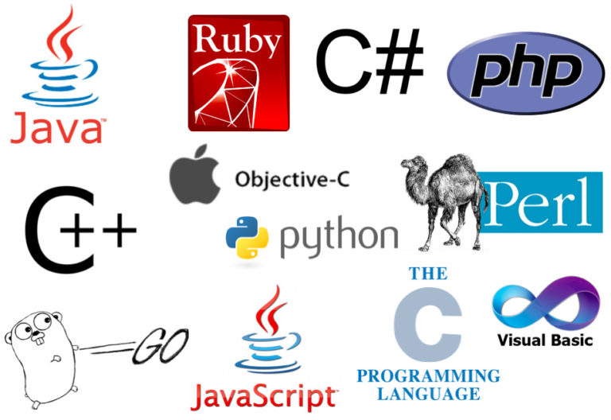

Cơ sở dữ liệu: để lưu trữ thông tin của nhà hàng, cần sử dụng một cơ sở dữ liệu như MySQL, PostgreSQL, MongoDB, v.v.

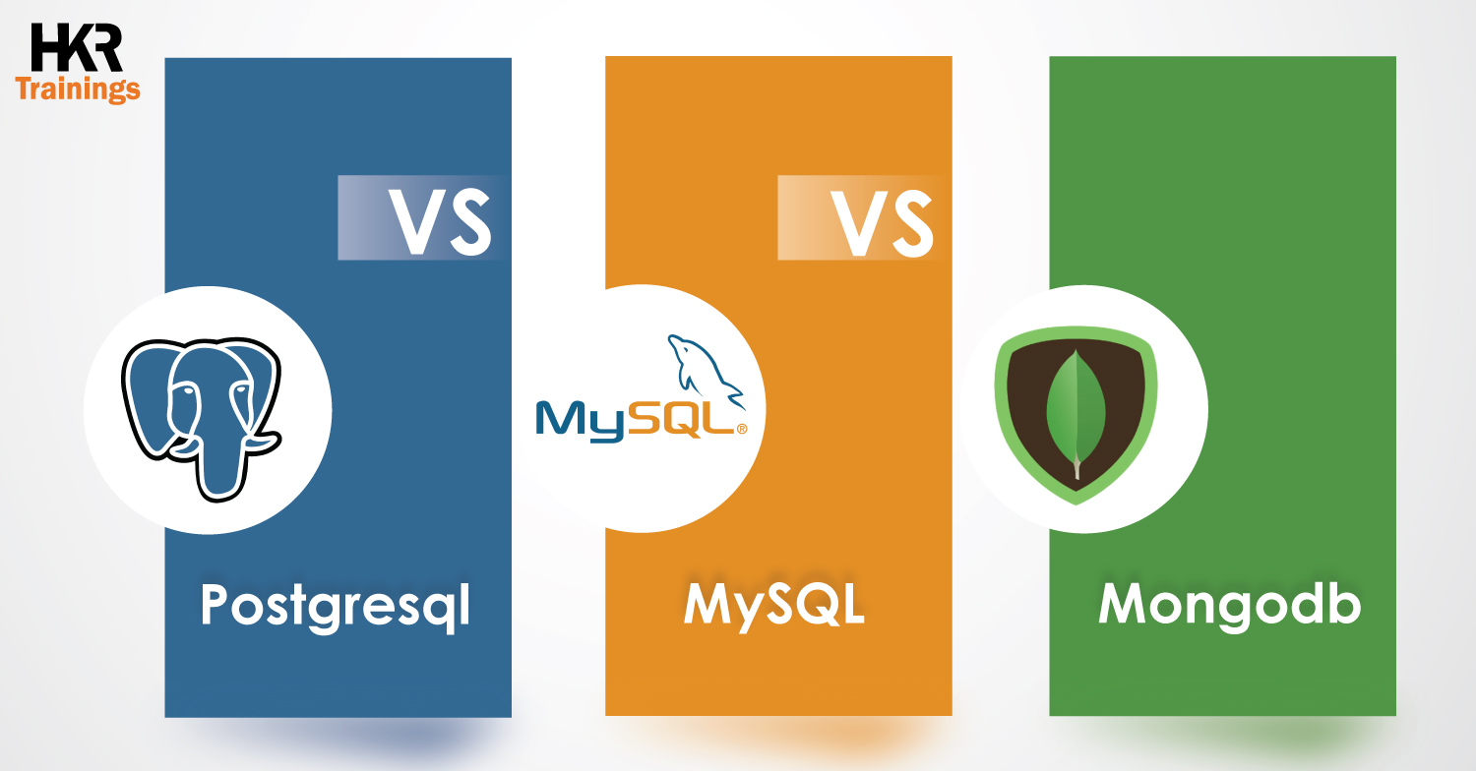

Framework: để tăng tốc độ phát triển và giảm thiểu lỗi, cần sử dụng một framework như Laravel (cho PHP), Django (cho Python), Ruby on Rails (cho Ruby), Spring (cho Java), v.v.

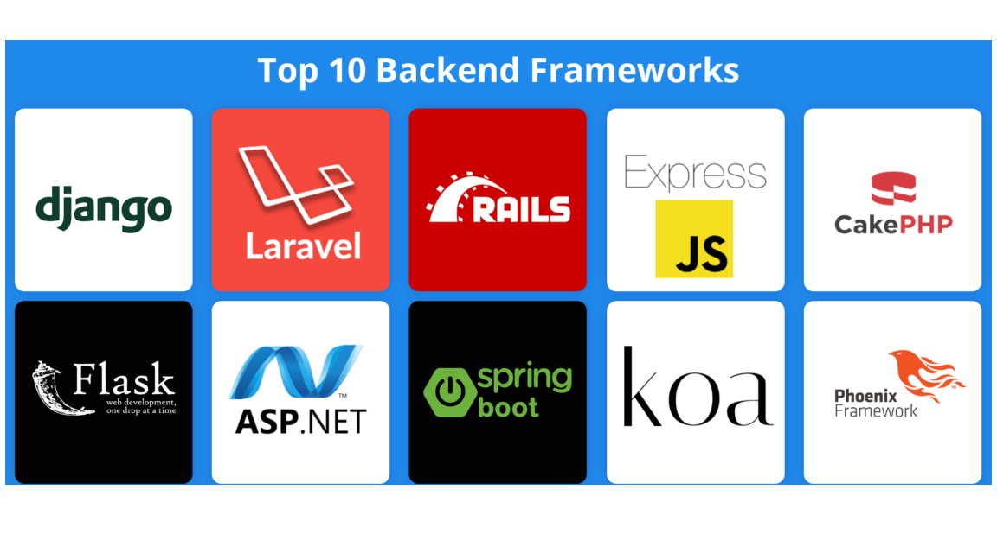

Thư viện và công cụ hỗ trợ: để giúp phát triển website hiệu quả hơn, cần sử dụng các thư viện và công cụ hỗ trợ như Bootstrap (cho giao diện), jQuery (cho xử lý sự kiện trên trang web), Git (cho quản lý mã nguồn), v.v.

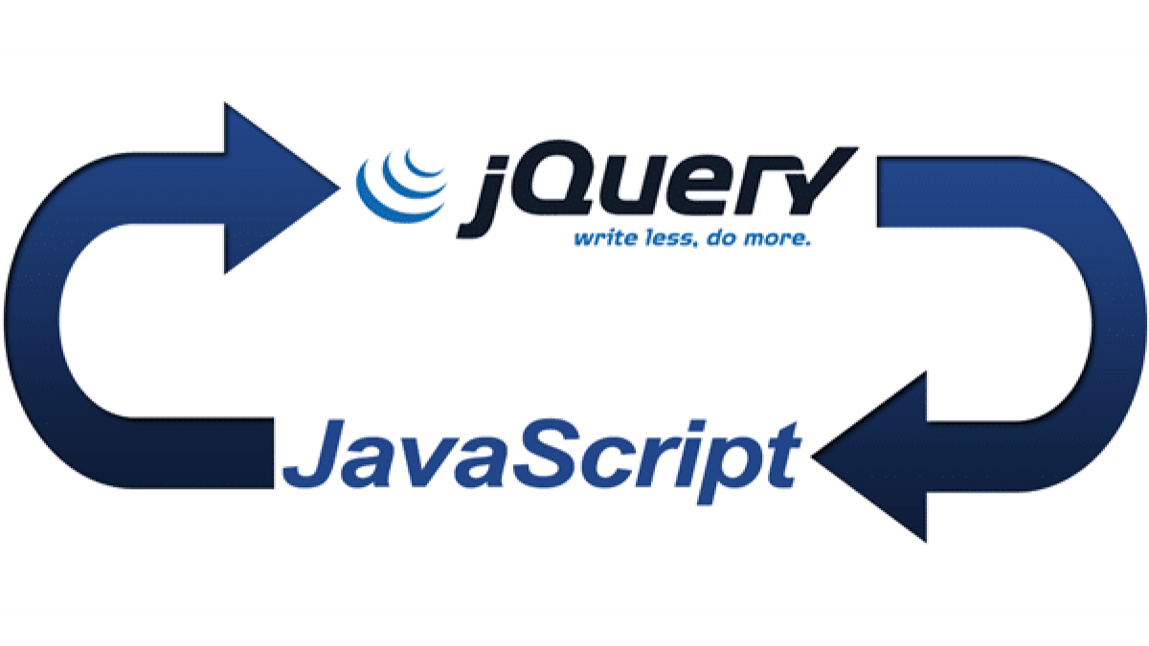

Các công nghệ khác như HTML, CSS, AJAX, REST API, v.v. cũng được sử dụng để phát triển website quản lý nhà hàng.

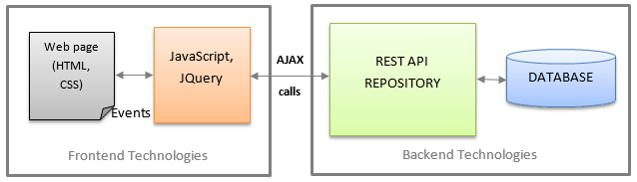

# 2.4. THIẾT KẾ HỆ THỐNG

## 2.4.1. Phân tích thiết kế hệ thống theo hướng cấu trúc

2.4.1.1 Các khái niệm hệ thống thông tin

Để phát triển một hệ thống thông tin, chúng ta cần hiểu các khái niệm này và tận dụng các công nghệ và phương pháp cần thiết để xây dựng hệ thống.

Đầu tiên, dữ liệu là các mô tả về vật, con người và sự kiện trong thế giới mà chúng ta gặp bằng nhiều cách khác nhau, ví dụ như bằng ký tự, chữ viết, biểu tượng, hình ảnh, âm thanh, giọng nói…

Thông tin là dữ liệu được đưa vào một ngữ cảnh cụ thể, có hình thức thích hợp và hữu ích cho người dùng cuối cùng.

Hoạt động thông tin là các hoạt động xảy ra trong một HTTT, bao gồm việc thu thập, xử lý, phân phối, lưu trữ, trình diễn dữ liệu và kiểm tra các hoạt động trong HTTT.

Xử lý dữ liệu là các hoạt động tác động lên dữ liệu như tính toán, so sánh, sắp xếp, phân loại, tổng hợp... để làm thay đổi nội dung, vị trí hay cách thể hiện của nó.

Giao diện là chỗ mà tài liệu hệ thống trao đổi dữ liệu với hệ thống khác hoặc môi trường. Ví dụ, giao diện của một hệ thống thông tin thường là màn hình, bàn phím, chuột, micro, loa, hay card mạng…

Môi trường là phần của thế giới không thuộc về hệ thống mà nó có tác động tổng thể với hệ thống thông qua các giao diện của nó

**Dữ liệu (data)** là những mô tả về vật, con người và sự kiện trong thế giới mà chúng ta gặp bằng nhiều cách thể hiện khác nhau, như bằng ký tự, chữ viết, biểu tượng, hình ảnh, âm thanh, tiếng nói…

**Thông tin (information)** là dữ liệu được đưa vào một ngữ cảnh với một hình thức thích hợp và có lợi cho người sử dụng cuối cùng.

Các hoạt động thông tin (information activities) là các hoạt động xảy ra trong một hệ thống thông tin, bao gồm việc nắm bắt, xử lý, phân phối, lưu trữ, trình diễn dữ liệu và kiểm tra các hoạt động trong hệ thống.

**Xử lý (processing)** dữ liệu được hiểu là các hoạt động tác động lên dữ liệu như tính toán, so sánh, sắp xếp, phân loại, tổng hợp... làm cho nó thay đổi về nội dung, vị trí hay cách thể hiện.

**Giao diện (interface)** là chỗ mà tài liệu hệ thống trao đổi dữ liệu với hệ thống khác hoặc môi trường. Ví dụ, giao diện của một hệ thống thông tin thường là màn hình, bàn phím, chuột, micro, loa, hoặc card mạng…

**Môi trường (environment)** là phần của thế giới không thuộc về hệ thống mà nó có tương tác với hệ thống thông qua các giao diện của nó.

## 2.4.2. Thiết kế cơ sở dữ liệu

*2.4.2.1 Định nghĩa:*

Mô hình liên kết theo E-R là một mô hình logic chi tiết dữ liệu của một tổ chức hoặc một lĩnh vực nghiệp vụ.

Mô hình E-R diễn tả bằng các thuật ngữ của các thực thể trong mỗi trường nghiệp vụ, các thuộc tính của thực thể và mối quan hệ giữa các thực thể đó.

Mô hình E-R mang tính trực quan cao, có khả năng mô tả thế giới thực tốt với các khái niệm và kỹ thuật sử dụng là ít nhất. Là phương tiện quan trọng hữu hiệu để các nhà phân tích giao tiếp với người sử dụng.

Các thành phần cơ bản của mô hình E-R

Các thực thể, kiểu thực thể.

Các mối quan hệ.

Các thuộc tính của kiểu thực thể và mối quan hệ.

*2.4.2.2 Sơ đồ thực thể*

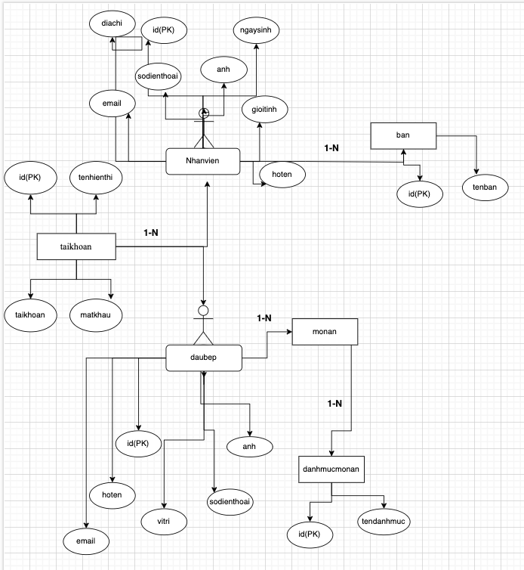

## 2.4.3 Mô hình quan hệ của website

*2.4.3.1 Áp dụng thuật toán chuyển đổi mô hình ERD thành các mối quan hệ sau:*

* **Biểu diễn thực thể**



=> taikhoan (id, tenhienthi, taikhoan, matkhau)



=> daubep ( id, hoten, email, anh, sodienthoai, vitri)



=> nhanvien (id, hoten, anh, email, sodienthoai, diachi, gioitinh)



=> monan ( id, ten, gia, anh, mota, danhmucmonan)



=> danhmucmonan (id, tendanhmuc )



=> ban (id,tenban)

* Biểu diễn mối quan hệ

Mỗi thực thể có một số thuộc tính và quan hệ với các thực thể khác như sau:

taikhoan và daubep : quan hệ một-nhiều, một người dùng có thể được liên kết với nhiều đầu bếp và một đầu bếp chỉ có thể được liên kết với một người dùng.

daubep và monan : quan hệ một-nhiều, một đầu bếp có thể có nhiều món ăn và một món ăn chỉ có thể được tạo bởi một đầu bếp.

danhmucmonan và monan: quan hệ một-nhiều, một danh mục món ăn có thể có nhiều món ăn và một món ăn chỉ thuộc về một danh mục món ăn.

taikhoan và nhanvien r: quan hệ một-nhiều, một người dùng có thể được liên kết với nhiều nhân viên phục vụ và một nhân viên phục vụ chỉ có thể được liên kết với một người dùng.

nhanvien và ban : quan hệ một-nhiều, một nhân viên phục vụ có thể phục vụ nhiều bàn và một bàn chỉ có thể được phục vụ bởi một nhân viên.

*2.4.3.1 Chuẩn hoá các kiểu dữ liệu qua dạng vật lý*

Bảng taikhoan

| Tên trường | loại dữ liệu | Mô tả |
| --- | --- | --- |
| id | int | khoá chính id người dùng |
| tenhienthi | varchar | hiển thị tên tài khoản đăng nhập |
| taikhoan | varchar | tài khoản là tên đăng nhập |
| matkhau | varchar | mật khẩu dùng đăng nhập |

Bảng daubep

| Tên trường | loại dữ liệu | Mô tả |
| --- | --- | --- |
| id, | int | khoá chính id đầu bếp |
| hoten | varchar | họ tên của đầu bếp |
| email | varchar | email của đầu bếp |
| anh | varchar | ảnh của đầu bếp |
| sodienthoai | varchar | số điện thoại của đầu bếp |
| vitri | varchar | vị trí của đầu bếp ( bếp trưởng, bếp phó …) |

Bảng nhan vien

| Tên trường | loại dữ liệu | Mô tả |
| --- | --- | --- |
| id | int | khoá chính id nhân viên |
| hoten | varchar | họ tên của nhân viên |
| anh | varchar | ảnh của nhân viên |
| email | varchar | email của nhân viên |
| sodienthoai | varchar | số điện thoại nhân viên |
| diachi | varchar | địa chỉ nhân viên |
| gioitinh | varchar | giới tính của nhân viên |

Bảng monan

| Tên trường | loại dữ liệu | Mô tả |
| --- | --- | --- |
| id | int | khoá chính id món ăn |
| ten | varchar | hiển thị tên món ăn |
| gia | varchar | hiển thị giá của món ăn |
| anh | varchar | hình ảnh của món ăn |
| mota | varchar | mô tả chi tiết về món ăn |

Bảng danhmucmonan

| Tên trường | loại dữ liệu | Mô tả |
| --- | --- | --- |
| id | int | khoá chính id người dùng |
| tendanhmuc | varchar | tên danh mục món ăn |

Bảng ban

| Tên trường | loại dữ liệu | Mô tả |
| --- | --- | --- |
| id | int | khoá chính id của bàn |
| tenban | varchar | tên bàn |

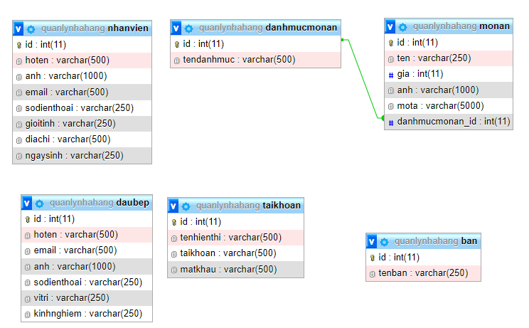

## CHƯƠNG 3 : KẾT QUẢ

## 2.5 Hệ thống cài đặt

## 2.5.1 Môi trường cài đặt

Ngôn ngữ lập trình: Website này có thể được phát triển bằng các ngôn ngữ như PHP, Python, Ruby, Node.js, Java hoặc .NET Framework.

Cơ sở dữ liệu: Website này sử dụng cơ sở dữ liệu quan hệ để lưu trữ thông tin về các đầu bếp, danh mục món ăn, món ăn, nhân viên phục vụ và bàn trong nhà hàng. Một số hệ quản trị cơ sở dữ liệu phổ biến là MySQL, PostgreSQL hoặc SQL Server.

Hệ thống quản lý mã nguồn: Để quản lý mã nguồn của website, một hệ thống quản lý mã nguồn như Git có thể được sử dụng.

Web server: Website này cần được triển khai trên một web server như Apache hoặc Nginx.

Framework: Nếu sử dụng một framework để phát triển website, cần cài đặt framework đó trên môi trường triển khai.

Giao diện người dùng: Website cần được thiết kế với một giao diện người dùng thân thiện và đáp ứng. Có thể sử dụng các công nghệ như HTML, CSS, JavaScript và các framework như Bootstrap hoặc Materialize để phát triển giao diện.

## 2.5.2 Các hệ thống con

1. Hệ thống quản lý đầu bếp: cho phép quản lý các thông tin liên quan đến đầu bếp như danh sách đầu bếp, món ăn được chế biến bởi đầu bếp đó, tình trạng hoạt động của đầu bếp,...
2. Hệ thống quản lý danh mục món ăn: cho phép quản lý các thông tin liên quan đến danh mục món ăn như danh sách danh mục, mô tả, hình ảnh, tình trạng hoạt động,...
3. Hệ thống quản lý món ăn: cho phép quản lý các thông tin liên quan đến món ăn như tên món, mô tả, hình ảnh, giá cả, danh mục món ăn,...
4. Hệ thống quản lý nhân viên phục vụ: cho phép quản lý các thông tin liên quan đến nhân viên phục vụ như danh sách nhân viên, thông tin liên hệ, chức vụ, tình trạng hoạt động,...
5. Hệ thống quản lý bàn: cho phép quản lý các thông tin liên quan đến bàn như số bàn, số lượng chỗ ngồi, tình trạng sử dụng,...

Tất cả các hệ thống con này đều liên kết với nhau để tạo thành một hệ thống quản lý nhà hàng hoàn chỉnh.

## 2.6 Một số giao diện chính

*2.6.1 Trang chủ*

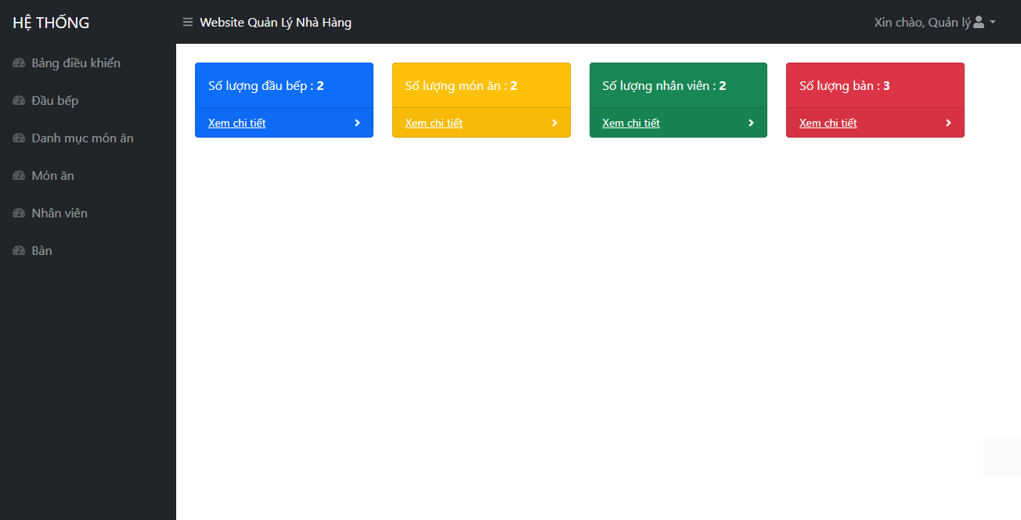

*2.6.2 Đăng nhập*

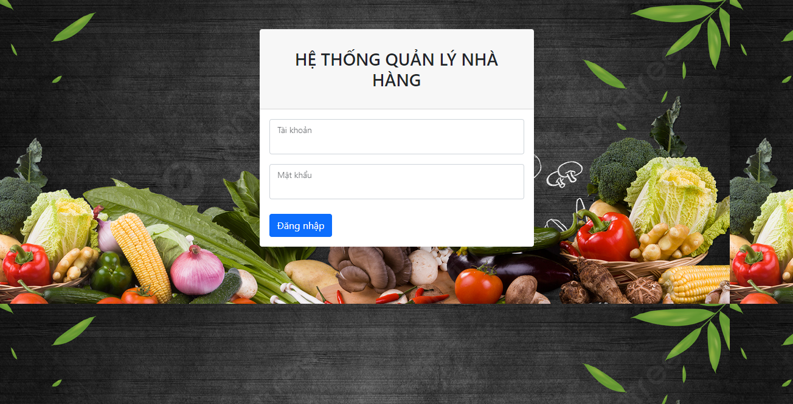

2.6.3 Giao diện về đầu bếp

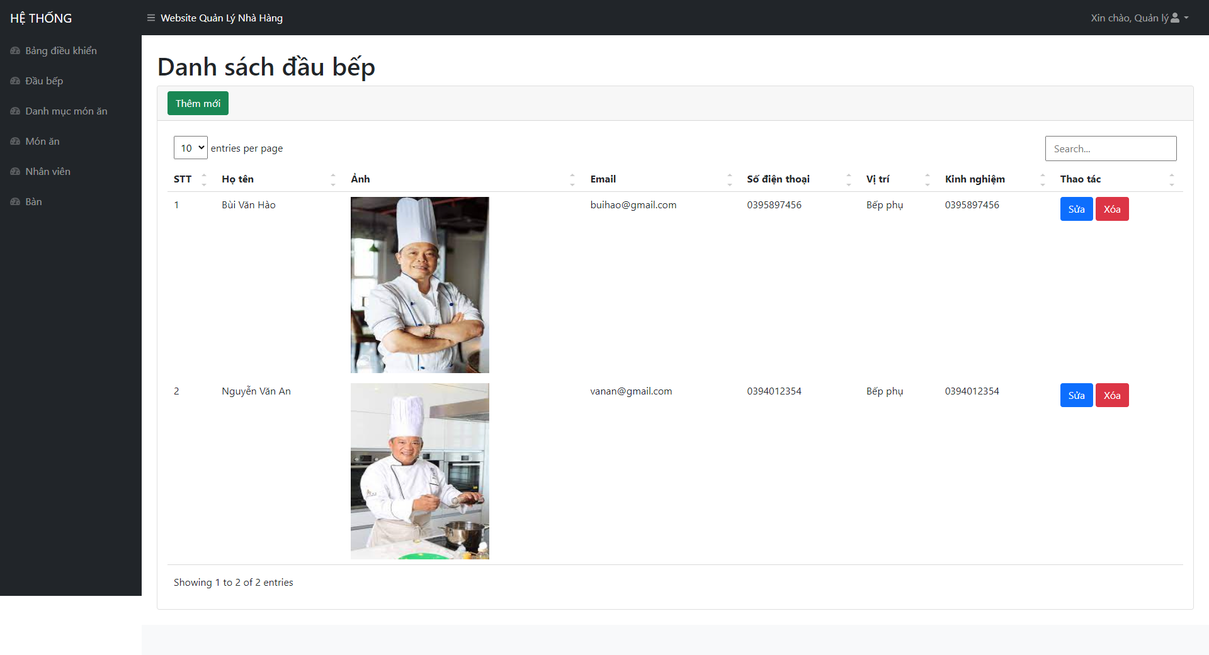

2.6.4 Giao diện nhân viên

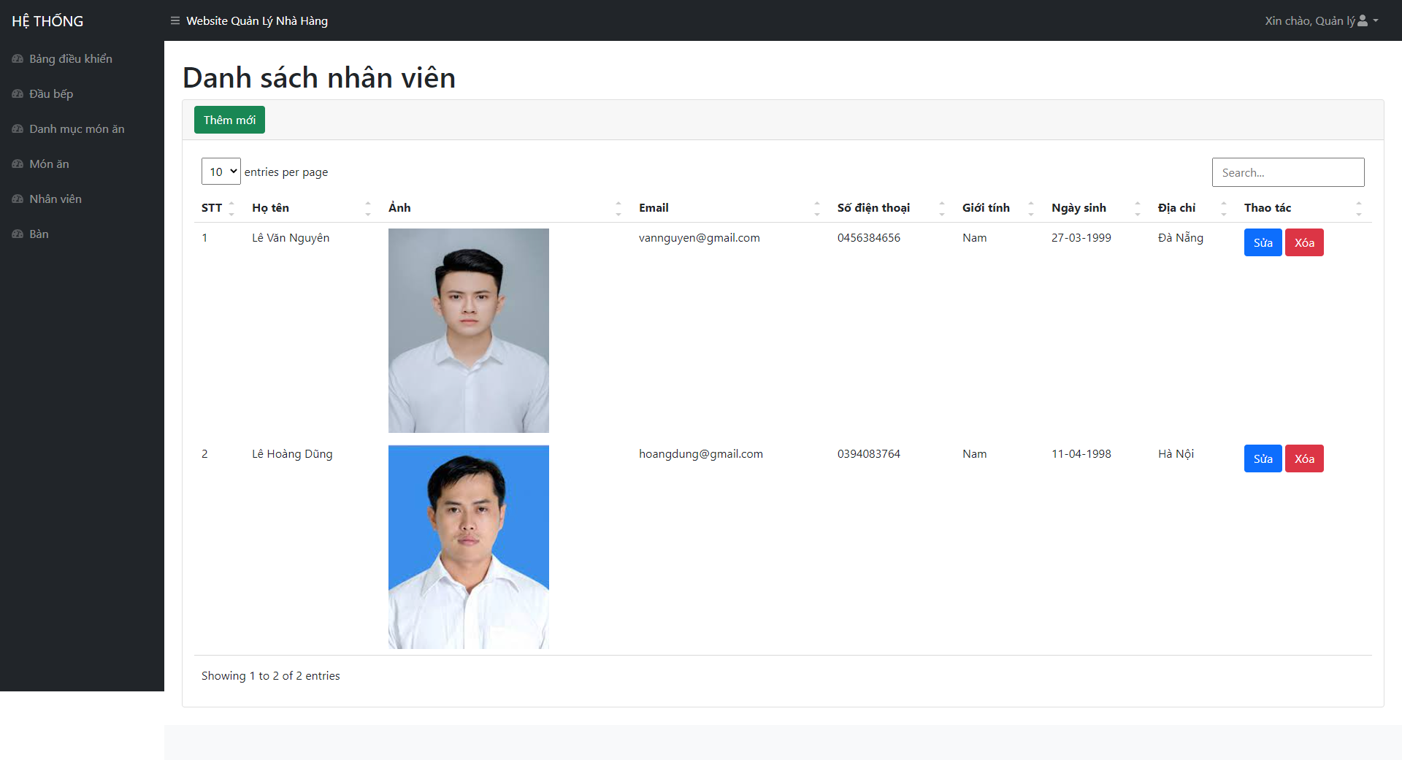

2.6.5 Giao diện danh sách món ăn

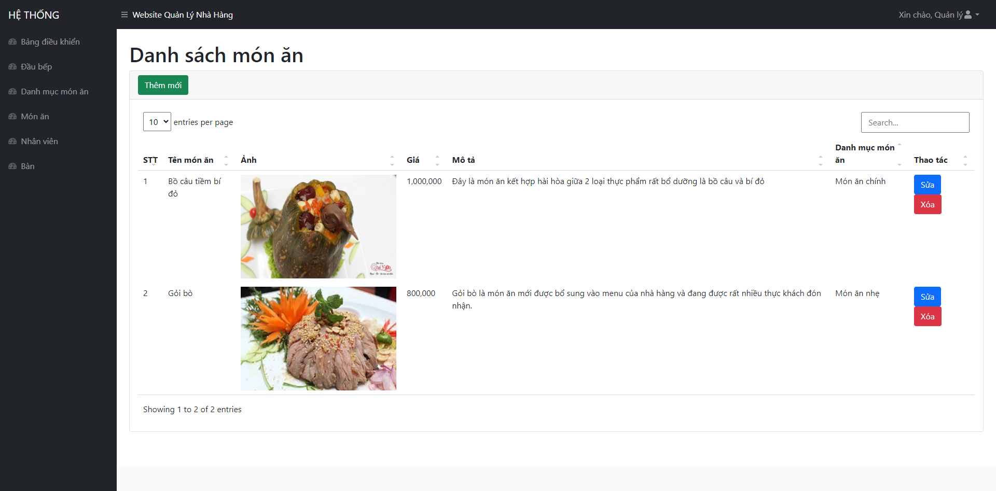

2.6.6 Giao diện danh mục món ăn

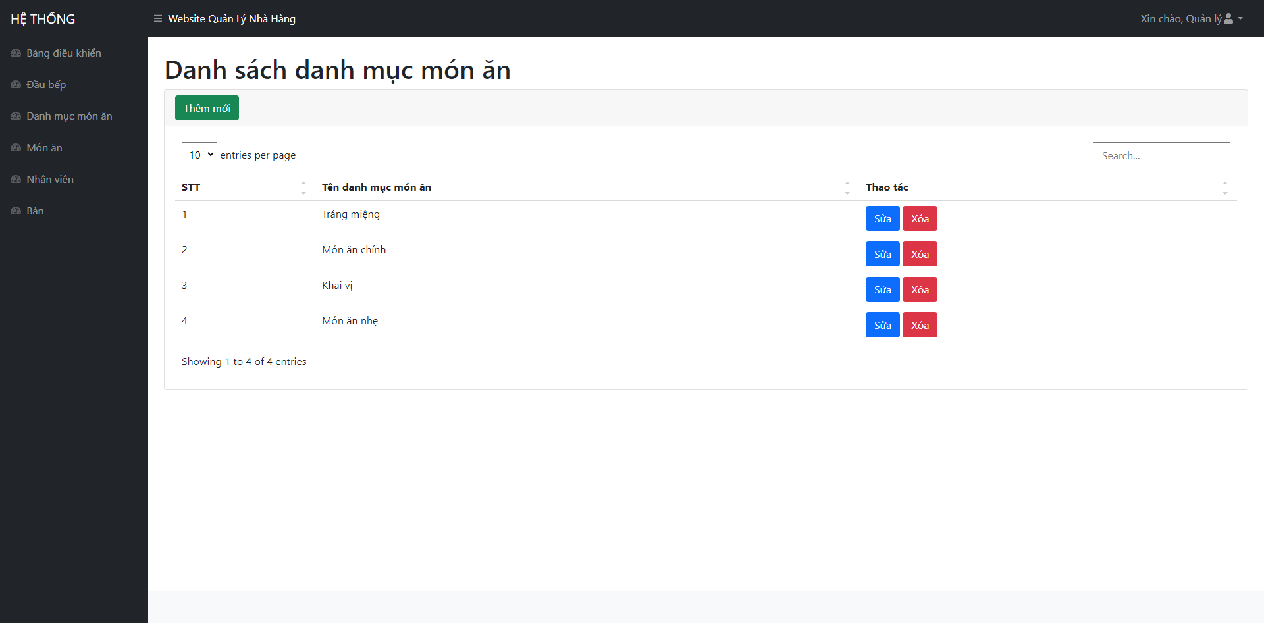

2.6.7 Giao diện bàn trong nhà hàng

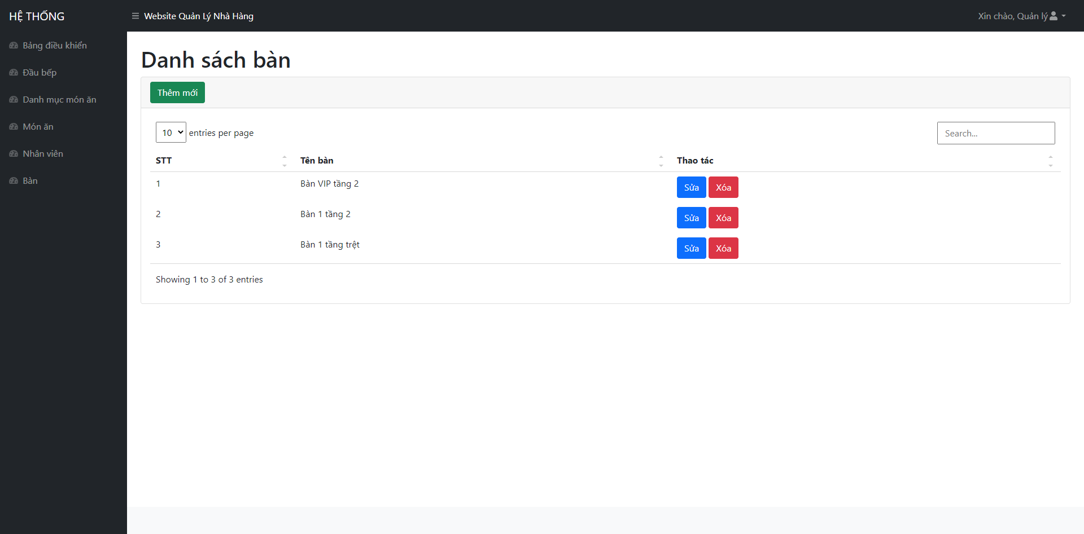

## CHƯƠNG 4 : NHẬN XÉT

## KẾT QUẢ ĐẠT ĐƯỢC

Trong thời gian tìm hiểu, nghiên cứu cơ sở lý thuyết và triển khai ứng dụng công nghệ, đồ án đã đạt được những kết quả sau:

* Kết quả đạt được từ đồ án đã mang lại nhiều giá trị đáng kể. Trong mặt lý thuyết, đồ án đã nghiên cứu và đưa ra được các khái niệm, nguyên lý cơ bản liên quan đến quản lý nhà hàng. Trong mặt thực tiễn ứng dụng, hệ thống quản lý nhà hàng đã được xây dựng với các chức năng cơ bản như quản lý đầu bếp, danh mục món ăn, món ăn, nhân viên phục vụ, và bàn. Hệ thống còn đạt được một số thành tựu như là phân trang, sắp xếp và tìm kiếm nhanh chóng, giúp người sử dụng quản lý nhà hàng một cách hiệu quả.
* Ngoài ra, đồ án còn có những đóng góp quan trọng cho ngành công nghiệp nhà hàng và thực phẩm. Cụ thể, trong hệ thống đã xây dựng, chúng tôi đã phát triển được thuật toán tối ưu hóa để giảm thiểu thời gian và chi phí quản lý nhà hàng, đồng thời nâng cao chất lượng dịch vụ phục vụ khách hàng.
* Tuy nhiên, đồ án vẫn còn một số hạn chế và vấn đề cần được giải quyết để nâng cao hiệu quả sử dụng của hệ thống. Cụ thể, vấn đề về an toàn bảo mật dữ liệu vẫn cần được cải thiện, và một số chức năng cần được bổ sung và hoàn thiện để đáp ứng nhu cầu của người dùng.
* Do đó, để nghiên cứu và phát triển đề tài tiếp theo, chúng tôi đưa ra một số hướng phát triển và kiến nghị như sau:
* Bổ sung và hoàn thiện các chức năng của hệ thống để đáp ứng nhu cầu của người dùng.
* Đánh giá hiệu năng của hệ thống trên các môi trường khác nhau để cải thiện hiệu quả sử dụng.
* Kiểm thử và sửa lỗi các chức năng của chương trình để tăng tính ổn định.
* Bổ sung các giải pháp bảo mật và an toàn cho hệ thống để bảo vệ dữ liệu của người dùng.
* Nghiên cứu và phát triển các tính năng quản lý và vận hành cho nhà hàng, như tính năng quản lý đơn đặt hàng trực tuyến, tính năng thống kê doanh thu, lợi nhuận, khách hàng, quản lý kho, v.v.
* Nghiên cứu và ứng dụng các công nghệ mới để tăng tính tương tác, tiện ích cho khách hàng, như tích hợp hệ thống chatbot, tích hợp thanh toán trực tuyến, tích hợp tính năng đặt bàn trực tuyến, v.v.
* Tìm hiểu và áp dụng các giải pháp bảo mật, chống tin tặc để đảm bảo tính bảo mật, an toàn cho hệ thống.
* Nghiên cứu và phát triển hệ thống quản lý chất lượng dịch vụ để đảm bảo chất lượng dịch vụ nhà hàng.
* Đề xuất các giải pháp tiết kiệm chi phí, tăng hiệu quả kinh doanh cho nhà hàng, như sử dụng các giải pháp tự động hóa, tối ưu hóa quy trình sản xuất, v.v.
* Tổ chức các khóa đào tạo, huấn luyện cho nhân viên nhà hàng về kỹ năng quản lý, vận hành hệ thống, nâng cao chất lượng dịch vụ, v.v.

Tổng kết lại, dự án đã đạt được nhiều kết quả quan trọng và đóng góp tích cực cho việc quản lý và vận hành nhà hàng. Tuy nhiên, để đáp ứng nhu cầu ngày càng cao của khách hàng và tăng tính cạnh tranh trên thị trường, cần phải tiếp tục nghiên cứu, phát triển và cập nhật các tính năng mới, giải pháp tiết kiệm chi phí, nâng cao chất lượng dịch vụ, và cải thiện hiệu suất vận hành của hệ thống.

1. **KIẾN NGHỊ VÀ HƯỚNG PHÁT TRIỂN**

Một số số hướng nghiên cứu và phát triển của đề tài như sau:

* Bổ sung và hoàn thiện các chức năng của hệ thống: Hiện tại, hệ thống còn thiếu một số chức năng như quản lý đặt bàn, quản lý hóa đơn thanh toán, tính tiền tự động, gửi thông báo đến khách hàng, quản lý tài chính, … Do đó, đồ án đề xuất bổ sung và hoàn thiện các chức năng này để tăng tính ứng dụng và tiện ích cho người dùng.
* Đánh giá hiệu năng trên các môi trường khác nhau: Để đảm bảo tính linh hoạt và đa dạng trong sử dụng, đồ án đề xuất đánh giá hiệu năng của hệ thống trên các môi trường khác nhau như máy tính, máy tính bảng, điện thoại di động với các hệ điều hành khác nhau để đảm bảo tính tương thích và ổn định.
* Kiểm thử các chức năng của chương trình: Để đảm bảo tính ổn định và chính xác của hệ thống, đồ án đề xuất thực hiện kiểm thử các chức năng của chương trình bằng các phương pháp kiểm thử tự động và kiểm thử bằng tay để phát hiện và khắc phục các lỗi trong quá trình sử dụng.
* Bổ sung các giải pháp bảo mật và an toàn cho hệ thống: Trong quá trình sử dụng, hệ thống quản lý nhà hàng đòi hỏi tính bảo mật cao để đảm bảo an toàn thông tin của người dùng và hệ thống. Đồ án đề xuất bổ sung các giải pháp bảo mật như xác thực người dùng, mã hóa dữ liệu, kiểm soát truy cập, giám sát hoạt động để đảm bảo tính an toàn và bảo mật cho hệ thống.
* Nghiên cứu và tích hợp các công nghệ mới vào hệ thống để tăng cường tính năng và hiệu suất, như trí tuệ nhân tạo, học sâu, đám mây, ứng dụng di động và nhiều hơn nữa.
* Nghiên cứu và áp dụng các giải pháp bảo mật và an toàn thông tin để bảo vệ dữ liệu và thông tin quan trọng của khách hàng và nhà hàng.
* Tăng cường khả năng tương tác và trải nghiệm của khách hàng trên website và ứng dụng di động, bằng cách cải thiện giao diện và chức năng.
* Phát triển thêm tính năng đặt bàn và đặt món ăn trực tuyến, giúp cho khách hàng dễ dàng đặt chỗ và đặt món ngay trên website hoặc ứng dụng di động của nhà hàng.
* Nghiên cứu và tích hợp các công nghệ mới vào hệ thống quản lý đầu bếp, giúp đầu bếp quản lý và chuẩn bị món ăn dễ dàng và hiệu quả hơn.
* Nghiên cứu và phát triển các tính năng quản lý hệ thống thanh toán và tính toán doanh thu của nhà hàng, giúp cho nhà hàng có thể quản lý và phân tích doanh thu và chi phí một cách hiệu quả hơn.
* Tìm hiểu và áp dụng các quy trình và chuẩn mực quản lý nhà hàng tốt nhất, giúp nhà hàng hoạt động hiệu quả và đạt được mục tiêu kinh doanh.
* Nghiên cứu và áp dụng các công nghệ và giải pháp để tối ưu hóa chi phí hoạt động của nhà hàng, từ đó giảm chi phí và tăng lợi nhuận.
* Tăng cường quản lý và đào tạo nhân viên, giúp cho nhân viên hoạt động hiệu quả và đạt được chất lượng phục vụ tốt nhất cho khách hàng.
* Nghiên cứu và tích hợp các giải pháp để quản lý và đánh giá chất lượng phục vụ của nhà hàng, từ đó tăng cường sự hài lòng của khách hàng và đáp ứng nhu cầu của họ.
* Nghiên cứu và tích hợp các công nghệ mới vào hệ thống để tăng cường tính năng và hiệu suất, như trí tuệ nhân tạo, học sâu, đám mây, ứng dụng di động và nhiều hơn nữa.
* Nghiên cứu và áp dụng các giải pháp bảo mật và an toàn thông tin để bảo vệ dữ liệu và thông tin quan trọng của khách hàng và nhà hàng.
* **TÀI LIỆU THAM KHẢO**
* **PHỤ LỤC**
* Nghiên cứu và phát triển các tính năng quản lý hệ thống thanh toán và tính toán doanh thu của nhà hàng, giúp cho nhà hàng có thể quản lý và phân tích doanh thu và chi phí một cách hiệu quả hơn.
* Tìm hiểu và áp dụng các quy trình và chuẩn mực quản lý nhà hàng tốt nhất, giúp nhà hàng hoạt động hiệu quả và đạt được mục tiêu kinh doanh.
* Nghiên cứu và áp dụng các công nghệ và giải pháp để tối ưu hóa chi phí hoạt động của nhà hàng, từ đó giảm chi phí và tăng lợi nhuận.
* Tăng cường quản lý và đào tạo nhân viên, giúp cho nhân viên hoạt động hiệu quả và đạt được chất lượng phục vụ tốt nhất cho khách hàng.
* Nghiên cứu và tích hợp các giải pháp để quản lý và đánh giá chất lượng phục vụ của nhà hàng, từ đó tăng cường sự hài lòng